<宏菱融资租赁有限公司>
车辆移库申请功能
详细解决方案

文档作者: Hand Consultant
创建日期: 2019-03-18
确认日期:
控制编码:
当前版本: 1.0

审批签字:
宏菱项目经理
汉得项目经理
拷贝号：_______

文档控制

更改记录
4
日期 | 作者 | 版本 | 变更参考
2019-03-18 | Hand Consultant | 1.0 | Draft

审阅

姓名 | 岗位

分发

拷贝号 | 姓名 | 岗位

目 录
文档控制 ii
总体业务需求 1
业务现状 1
未来业务需求 1
相关文档 1
移库申请创建功能 2
未来业务流程 2
移库申请维护功能 5
未来业务流程 5
移库申请审批工作流 7
未来业务流程 7
收款核销 9
未来业务流程 9

总体业务需求
上海汉得信息技术股份有限公司（以下简称汉得或HAND）于2019年3月完成对宏菱融资租赁有限公司(以下简称宏菱)DF系统功能改造的需求调研，本文档是基于上述工作而编制的。
本文档归宏菱和汉得共同拥有。

业务现状
现状描述：线下进行移库的相关操作；

未来业务需求
- 经销商选择需要移库的车辆进行移库申请创建，并支付移库保证金；
- 移库申请通过后，自动车业务担当进行移库保证金核销操作；
- 经销商赎证时，移库保证金自动抵扣赎证款。

相关文档

移库申请创建功能
经销商选定需要移库的车辆创建移库申请，维护移库相关信息之后提交审批。

未来业务流程

业务描述
- 经销商（可使用“VIN码”进行模糊查询）选择目标车辆并点击【移入待提交】，则目标车辆移至【待提交】列表中。
- 至【待提交】标签页中：
- 选择车辆点击创建申请：进入库融移库申请明细页面；
- 选择车辆点击【移出待提交】，则目标车辆移至【待移库】列表中。
- 移库车辆信息维护并保存，点击【提交审批】按钮，进入审批流程。

关键点
- 【移入待提交】按钮：在【待提交】标签页中，选择车辆并点击【移入待提交】按钮，弹出提示“请勿重复移交”。
- 【移出待提交】按钮：在【待移库】标签页中，选择车辆并点击【移出待提交】按钮，弹出提示“请前往待提交移出”。

系统界面
- 车辆移库申请创建-入口页面
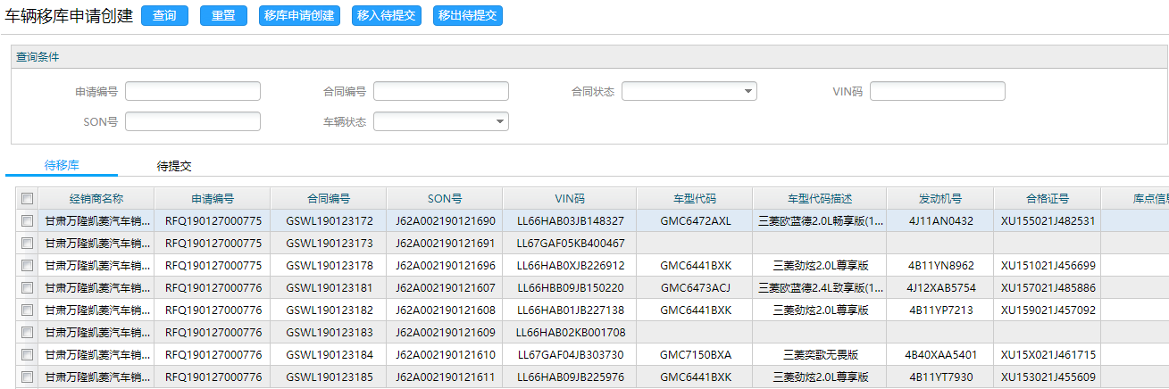
- 功能权限：给监管机构为“宏菱”和“广爱”的经销商以及“昆明万博”经销商分配该功能；
- 车辆状态为“确认入库”且合同状态为“起息”的车辆合同才能进行移库；
- 【移库申请创建】按钮：经销商勾选需要移库的车辆合同，点击该按钮，进入移库申请维护界面，合同状态变为“移库中”；
- 选择车辆点击【移入待提交】，则目标车辆移至【待提交】列表中。
- 车辆移库申请创建-待提交
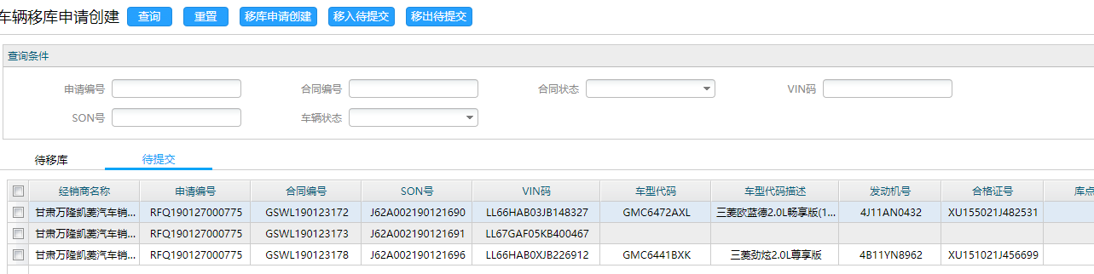
- 选择车辆点击【移出待提交】，则目标车辆移至【待移库】列表中；
- 【移库申请创建】按钮：勾选需要移库的车辆合同，点击该按钮，进入移库申请维护界面，合同状态变为“移库中”（需新增该合同状态）。
- 因存在多次移库，【移库申请创建】按钮上需增加校验：需要移库的合同中，任意一个合同存在（赎证款-移库保证金总额<保理融资金额*移库保证金比例）的情况，校验提示：“移库次数已超出限制，无法再进行移库！”。

- 车辆移库申请创建-维护页面
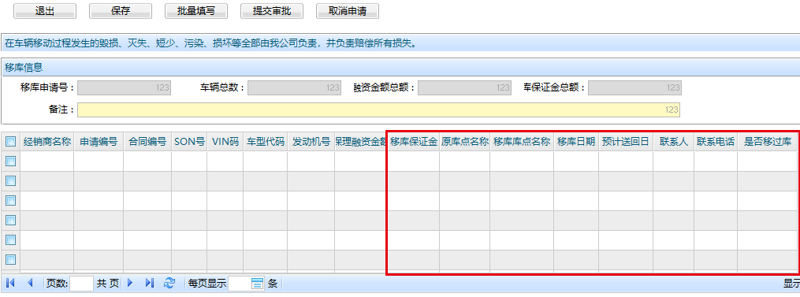
- 移库保证金：只读，计算公式=保理融资金额*移库保证金比例（移库保证金比例：维护在CF&DF联动管理的主数据中，手输，必填）；
原库点名称：只读；
移库库点名称：值列表，必输；
移库日期：必输；
预计送回日：若所选移库库点的级别为“临展”（新增该库点级别），则该字段为必输，否则为非必输；
联系人：必输；
联系电话：必输；
是否移过库：是否，只读（移库申请通过即算移过库）；
- 【批量填写】按钮：经销商勾选车辆合同，可批量填写“移库库点名称”、“移库日期”、“预计送回日”、“联系人”“联系电话”；
- 【提交审批】按钮：移库信息维护完整之后，点击【提交审批】按钮，进入审批流程；
- 【取消申请】按钮：点击后可取消移库申请，释放车辆合同，合同状态变为“起息”。

移库申请维护功能
可继续维护移库申请，确认信息无误后提交审批；也可取消移库申请。

未来业务流程

业务描述
- “新建”或“审批拒绝”状态的移库申请可继续进行维护，确认无误后提交审批；也可点击【取消申请】按钮取消移库。
- “审批中”、“审批通过”和“取消”的移库申请只可以查看，无法进行修改；

系统界面
- 车辆移库申请维护-入口页面
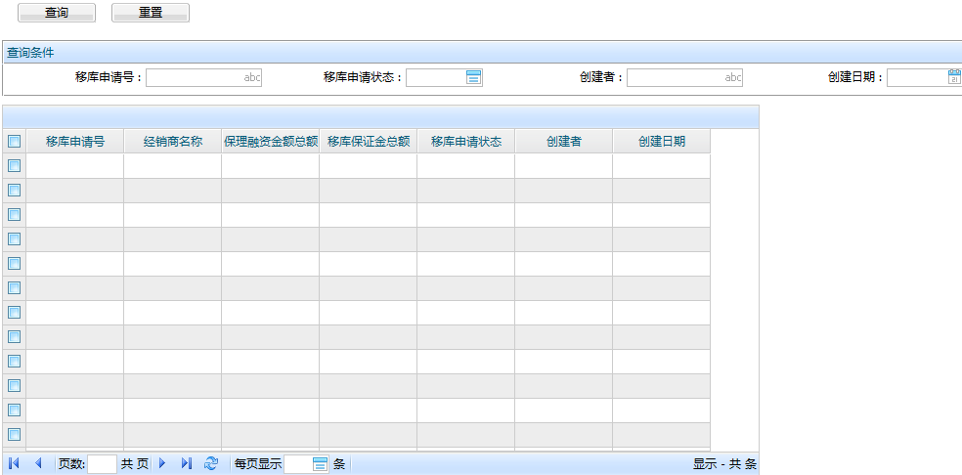
- 功能权限：经销商，只能看到自己名下的移库申请；
- 移库申请状态：新建、审批中、审批通过、审批拒绝、取消；
- 点击“移库申请号”超链接，申请状态为“新建”、“审批拒绝”的移库申请进入维护界面；申请状态为“审批中”、“审批通过”、“取消”的移库申请进入查询界面；
- 车辆移库申请维护-维护页面
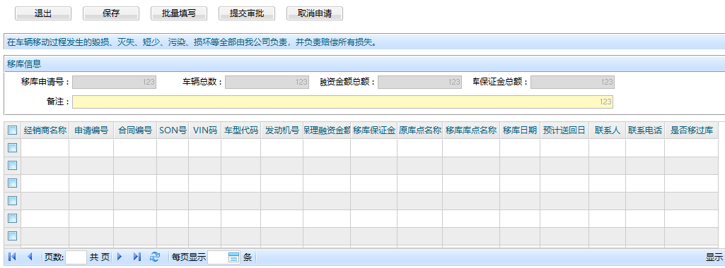
- 【提交审批】按钮：移库信息维护完整后，点击该按钮进入审批流程，合同状态变为“移库中”（需新增该合同状态）；
- 【取消申请】按钮：点击后可取消移库申请，释放车辆合同，合同状态变为“起息”。

移库申请审批工作流

未来业务流程

业务描述
- 经销商提交移库申请后，经由自动车业务担当、资产管理担当审批；
- 审批通过后，系统通知经销商和自动车业务担当。

系统界面
- 车辆移库申请审批-自动车业务担当
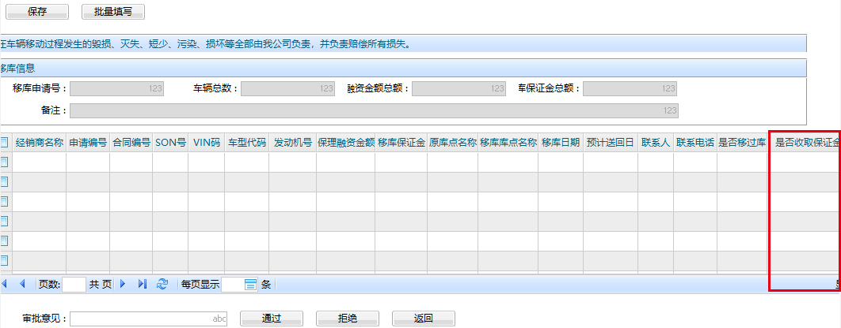
- “是否收取保证金”：“是/否”，下拉框，必填；自动车业务担当可以批量填写；
- 【通过】按钮：自动车业务担当确认单据信息无误之后，可审批通过申请；
- 【拒绝】按钮：若单据信息有误，可点击该按钮拒绝移库申请。
- 车辆移库申请审批-资产管理担当
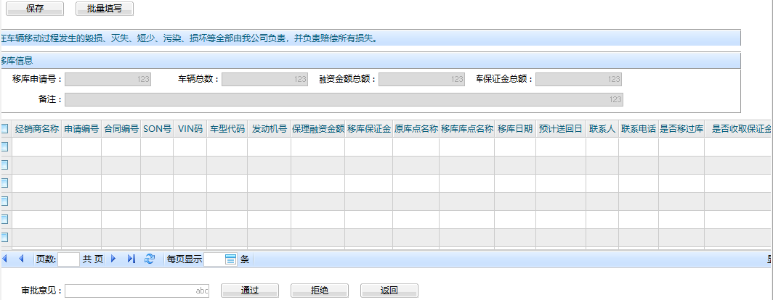
- 【通过】按钮：资产管理担当确认单据信息无误之后，可审批通过申请；
- 【拒绝】按钮：若单据信息有误，可点击该按钮拒绝移库申请；
- 移库申请通过后，系统通知经销商、自动车业务担当。

收款核销

未来业务流程

业务描述
- 移库申请通过后，需要收取移库保证金的车辆合同会插入“移库保证金”和“移库保证金退还”现金流；因存在多次移库，保证金现金流的期数从1开始，支付日为移库申请审批通过日；
- 因移库保证金需求的改动，收款新增功能“费用类型”中的“提前赎证款”更名为“移库保证金”；
- 自动车业务担当收到经销商的移库保证金之后，可进行移库保证金的收款核销（“移库保证金”现金流）；
- 自动车业务担当在核销赎证款时，若所赎车辆存在移库保证金，银行存款核销赎证款的同时，移库保证金总额会自动抵扣赎证款（“移库保证金退还”现金流）；
- 若核销的银行存款加上移库保证金总额超过了赎证款，点击收款核销“提交”按钮的时候，系统校验提示：“赎证款核销金额已达上限（包括移库保证金抵扣），请调整核销金额！”。

